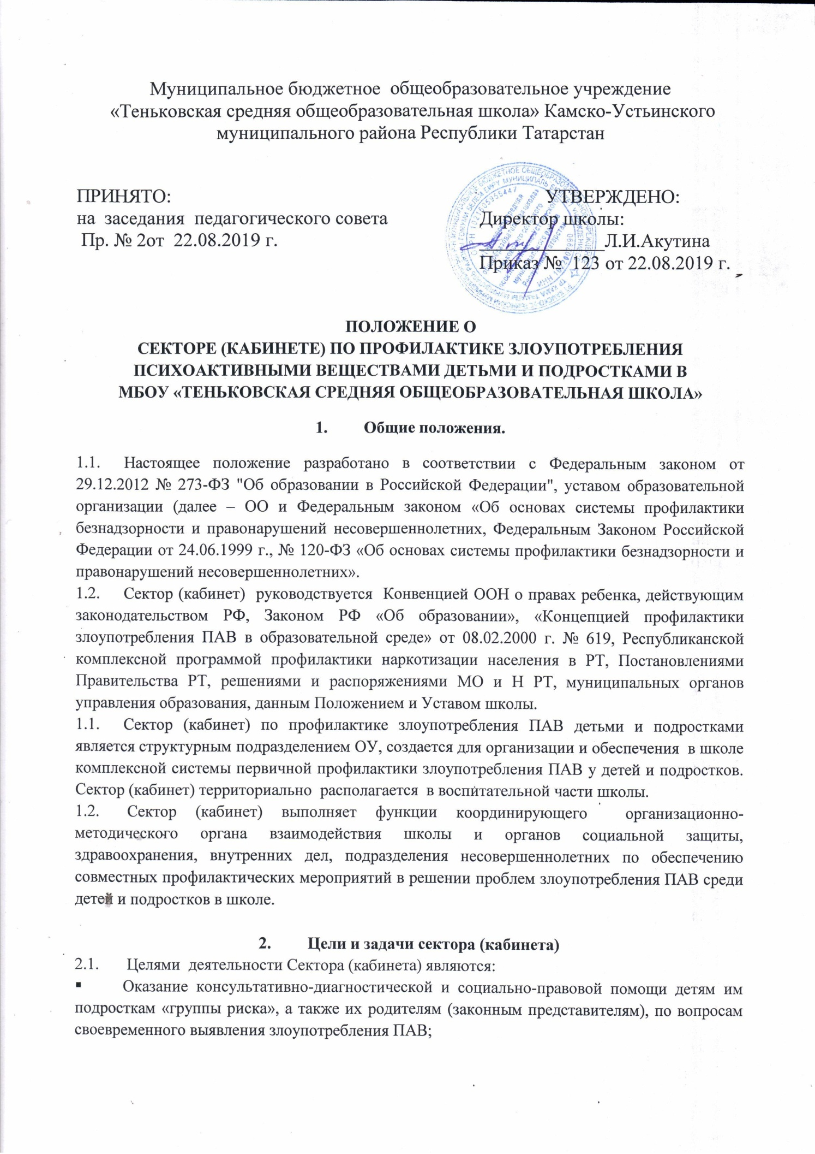
- Оказание личностно ориентированной педагогической, психологической и социальной помощи детям и подросткам по формированию жизненных ценностей и развитию поведенческих навыков.
В задачи Сектора входят:
- Выявление «группы риска» из числа учащихся школы, в т.ч. с аддиктивным поведением, имеющих первые пробы ПАВ;
- Анализ причин, лежащих в основе аддиктивного поведения учащимися, принятие мер по их предупреждению;
- Психолого-педагогическая поддержка детей и подростков «Группы риска», с аддиктивным поведением, имеющих первые пробы ПАВ;
- Повышение социально-психолого-педагогической компетентности всех участников образовательного процесса;
- Проведение тематических тренингов для всех участников образовательного процесса силами педагогов-психологов с привлечением помощи студентов –психологов государственных и коммерческих высших учебных заведений в период прохождения ими производственной практики (если тренеры имеют сертификаты);
- Взаимодействие с фондами и организациями, осуществляющими поддержку работ по профилактике зависимости от ПАВ;
- Освоение передовых технологий по профилактике зависимости от ПАВ, организация обмена опытом между специалистами, занимающимися профилактической работой;
- Развитие антинаркотического волонтерского движения в школе;
- Привлечение общественных объединений и родительских объединений к антинаркотической профилактической работе;
- Освещение передового опыта профилактической работы школы в средствах массовой информации.
- Структура и организация Сектора
  - Сектор создается в ОУ приказом директора. Положение о секторе утверждается локальным актом на педагогическом совете школы.
  - В состав Сектора входят следующие специалисты, сертифицированные по вопросам профилактики злоупотребления ПАВ:
- Заместитель директора по воспитательной работе – руководитель сектора;
- Руководитель ШМО классных руководителей;
- Педагог-организатор;
- Классные руководители;
- Педагоги дополнительного образования.
  - Должностные инструкции:
- Руководитель Сектора:
- Организует работу педагогического коллектива по реализации профилактических программ, проводит обучение классных руководителей организации профилактической работы на методических объединениях, совещаниях;
- Организует регулярное заслушивание классных руководителей о работе по профилактике злоупотребления ПАВ;
- Организует работу общешкольного психолого-педагогического лектория по вопросам злоупотребления ПАВ детьми и подростками, выступает перед родителями с лекциями, оказывает классным руководителям методическую помощь в подготовке и проведении классных родительских собраний по вопросам профилактики злоупотребления ПАВ;
- Информирует педагогический коллектив и вышестоящие организации о состоянии работы по профилактике ПАВ;
- Осуществляет межведомственное взаимодействие с различными службами, правоохранительными органами и органами здравоохранения, социальной защиты, центрами труда и занятости населения;
- Классный руководитель:
- Выявляет «группу риска» их числа учащихся школы;
- Посещает семьи подростков, чьи родители ведут асоциальный образ жизни, изучает материальные и бытовые условия жизни семьи;
- Принимает участие в организации и проведении родительских лекториев и педагогических всеобучей;
- Осуществляет тесную связь с учителями - предметниками по вопросам оказания помощи в учебе детям «группы риска»;
- Организует и контролирует досуг учащихся «группы риска»;
- Организует занятия по привитию навыков ЗОЖ и профилактике злоупотребления ПАВ, по мотивационной вовлеченности подростка в позитивную деятельность;
- Оказывает консультации подросткам, родителям, педагогам по вопросам профилактики ПАВ.
- Педагога-организатора, педагога дополнительного образования:
- Организует массовые мероприятия по привитию навыков ЗОЖ и профилактике ПАВ;
- Организует и контролирует досуг учащихся «группы риска»;
- Совместно с органами ученического самоуправления и волонтерским движением организует работу по привитию ЗОЖ и профилактике ЗОЖ.
  - Необходимая документация Сектора (кабинета):
- Нормативно-правовые документы по профилактике злоупотребления ПАВ;
- Положение о Секторе по профилактике злоупотребления ПАВ детьми и подростками в школе;
- План работы по профилактике злоупотребления ПАВ детьми или план работы Сектора (перспективный или годовой);
- Календарно-тематический план проведения психолого-педагогического родительского всеобуча;
- Индивидуально-тематические планы каждого специалиста;
- Журнал протоколов заседаний Сектора.
  - Материально-техническое оснащение:
- Мультимедийный компьютер;
- Технические средства – фотоаппарат;
- Возможность использование специально оборудованных кабинетов школы (спортивного зала, компьютерных кабинетов, спортивной площадки, мастерской).
- Порядок работы сектора:
Заседания сектора могут быть плановыми, внеплановыми, экстренными. Плановые заседания проводятся не реже 1 раза в квартал. Остальные заседания проводятся по мере необходимости. На плановые заседания приглашаются классные руководители с анализом проведенной работы по профилактике злоупотребления ПАВ.

